Advent und Weihnachten in der Schule – ein Gestaltungsvorschlag
Da in vielen Schulen die kirchlichen Weihnachtsschulgottesdienste entfallen, hier ein Vorschlag für eine Gestaltung der Adventszeit in der Schule. Er möchte die Kulisse der Weihnachtsgeschichte im Schulgebäude sichtbar, kindgerecht und biblisch erfahrbar machen.
Dazu werden auf einem oder mehreren kleinen Tischen im Eingangsbereich oder an Fenstern, die man auch von außen betrachten kann, Stationen gestaltet. Bei letzterem Vorschlag wäre dann die Möglichkeit für Schulklassen, von außen an der freien Luft diese Stationen gemeinsam anzuschauen und die Impulstexte zu lesen. Aber das hängt natürlich jeweils an den räumlichen Voraussetzungen.
Die 1. Station ist ein leerer Stall mit Futterkrippe und einer Maus, die spricht. Ihr Text wird laminiert und entsprechend den räumlichen Voraussetzungen dazu aufgestellt bzw. aufgehängt.
Die 2. Station stellen die Hirten auf dem Feld dar, wie sie Ihre Schafe hüten und von Ihrem kargen Leben berichten. Auch der Text der Hirten wird sichtbar angebracht.
Die 3. Station bilden Josef, die schwangere Maria und der Esel auf dem Weg von Nazareth nach Bethlehem. Hier spricht dann der Esel.
Jeweils am Montag gibt es eine neue Station, nach den Ferien gibt es dann eine Krippe mit Jesus, Maria und Josef, den Hirten, dem Esel, der Maus und den Sterndeutern. Die 3 Erzähler tauchen wieder auf. Wer will, kann die Texte der Maus, der Hirten, des Esels und die Evangeliumstexte dazu jeweils in einer Farbe ausdrucken, die bei der Gesamtkrippe erscheinen und dadurch einen Wiedererkennungsqwert haben und den Vorstationen zugeordnet werden können. Über der Krippe kann zusätzlich der Engellobpreis “ Ehre sei Gott in der Höhe und Friede auf Erden den Menschen seines Wohlgefallens“ Lk 2, 14 angebracht werden.
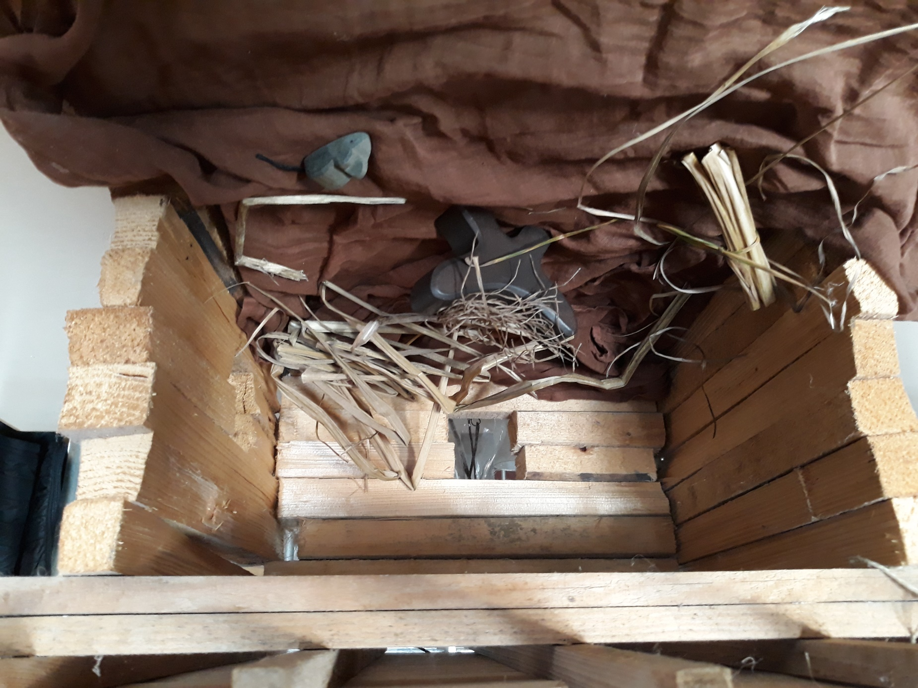
„Hallo, Schaut mal her! Ja, hier bin ich, die kleine graue Maus, die zu Euch spricht!
Ich lebe hier in einem alten, schmutzigen und staubigen Stall am Rand von Bethlehem. Hier gibt es nur etwas altes Heu und Stroh und eine Futterkrippe.
Aber wenn es draußen ungemütlich ist, freue ich mich über diesen Unterschlupf und fühle mich hier geborgen. Hier war ich auch vor über 2000 Jahren und Ihr könnt Euch nicht vorstellen, was ich da erlebt habe …“
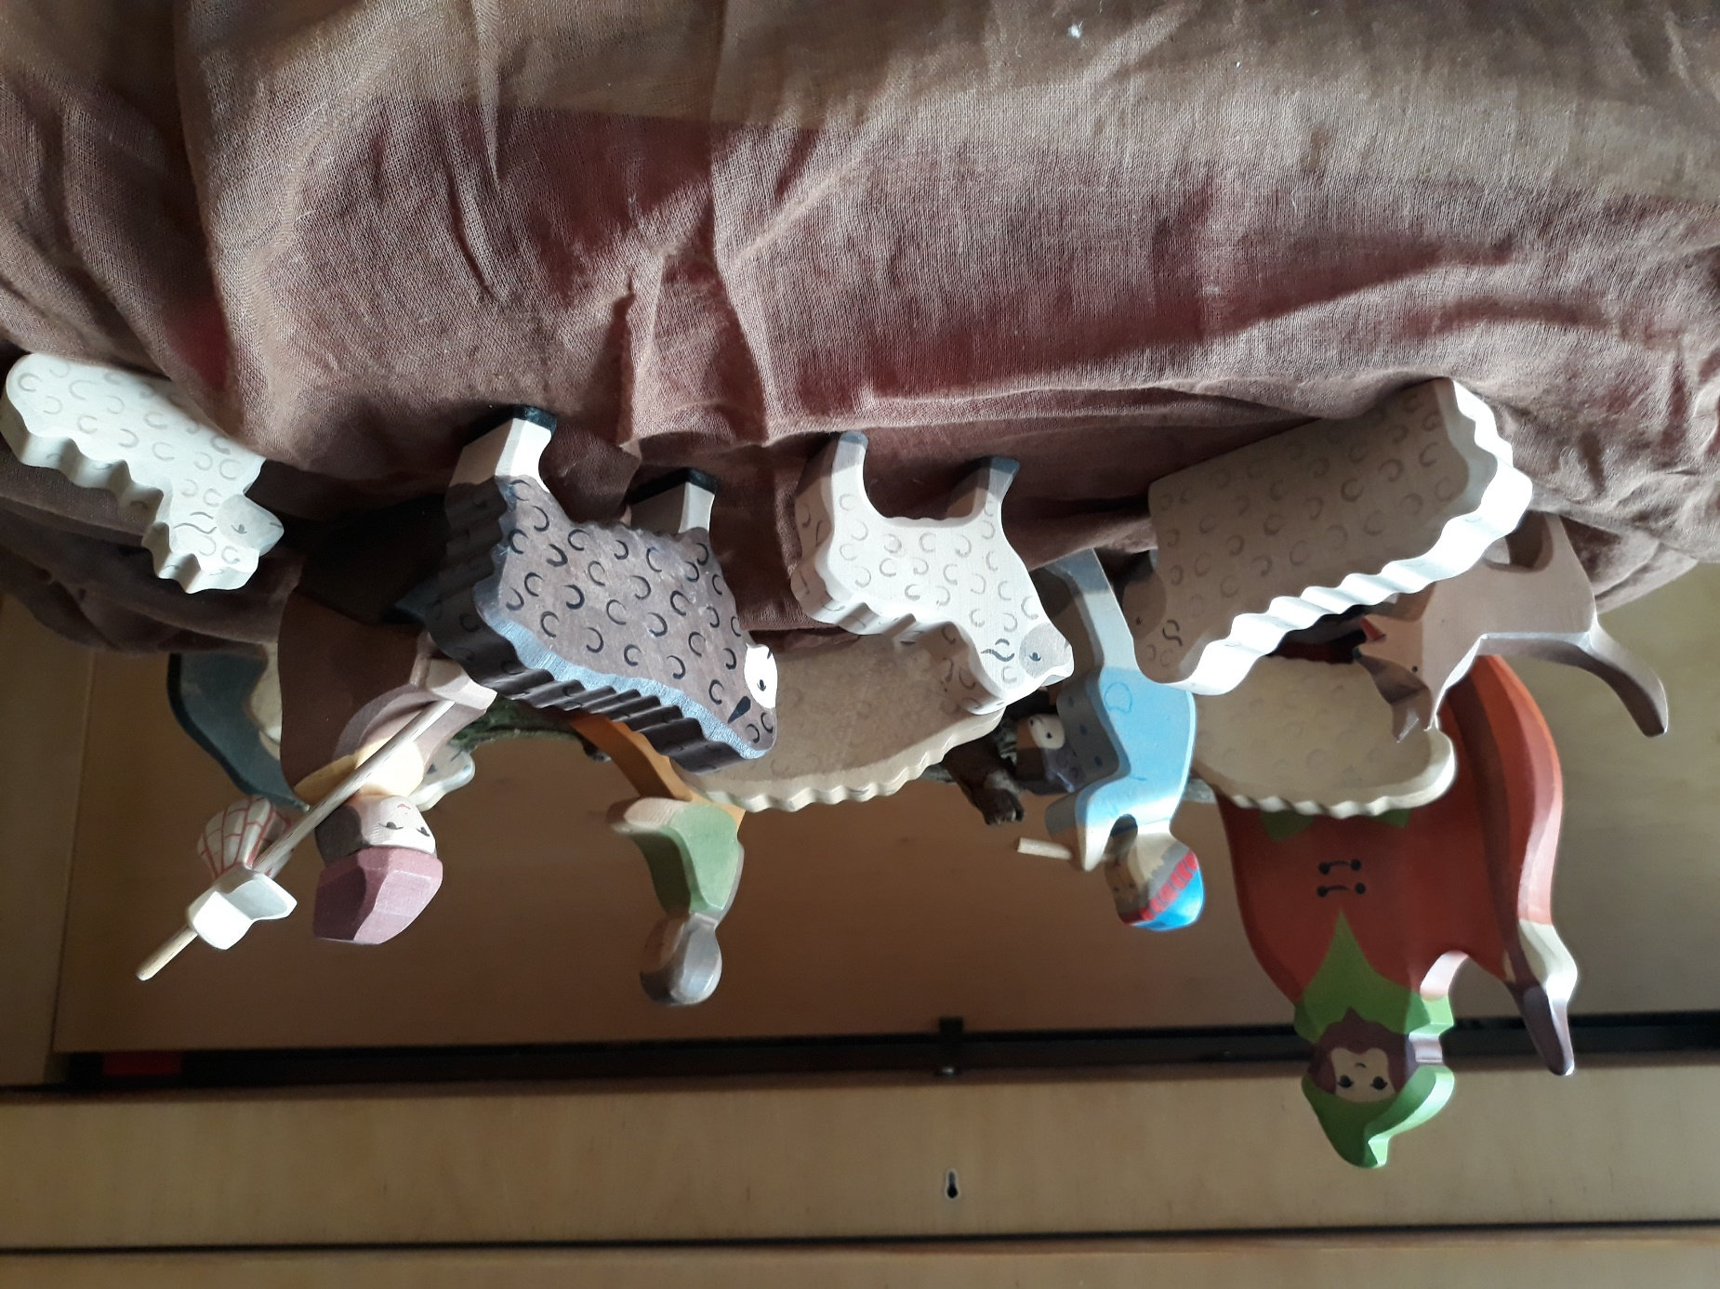
„Hallo, schaut nochmal! Jetzt sprechen wir zu Euch, die Hirten!
Tag für Tag, Jahr für Jahr sind wir hier draußen auf dem Feld und hüten unsere Schafe. Nachts ist es bitterkalt, untertags wird es oft sehr, sehr heiß. Es ist nicht besonders angesehen, Hirte zu sein. Und aufregend ist unsere Arbeit auch nicht. Aber notwendig! Die Schafe brauchen unsere Fürsorge, unsere Sorge um einen guten Weideplatz. Hier in der Gegend rund um Bethlehem waren wir schon vor über 2000 Jahren und Ihr könnt Euch nicht vorstellen, was wir da erlebt haben …“
„In dieser Gegend lagerten Hirten auf freiem Feld und hielten Nachtwache bei ihrer Herde.“ Lk 2, 8

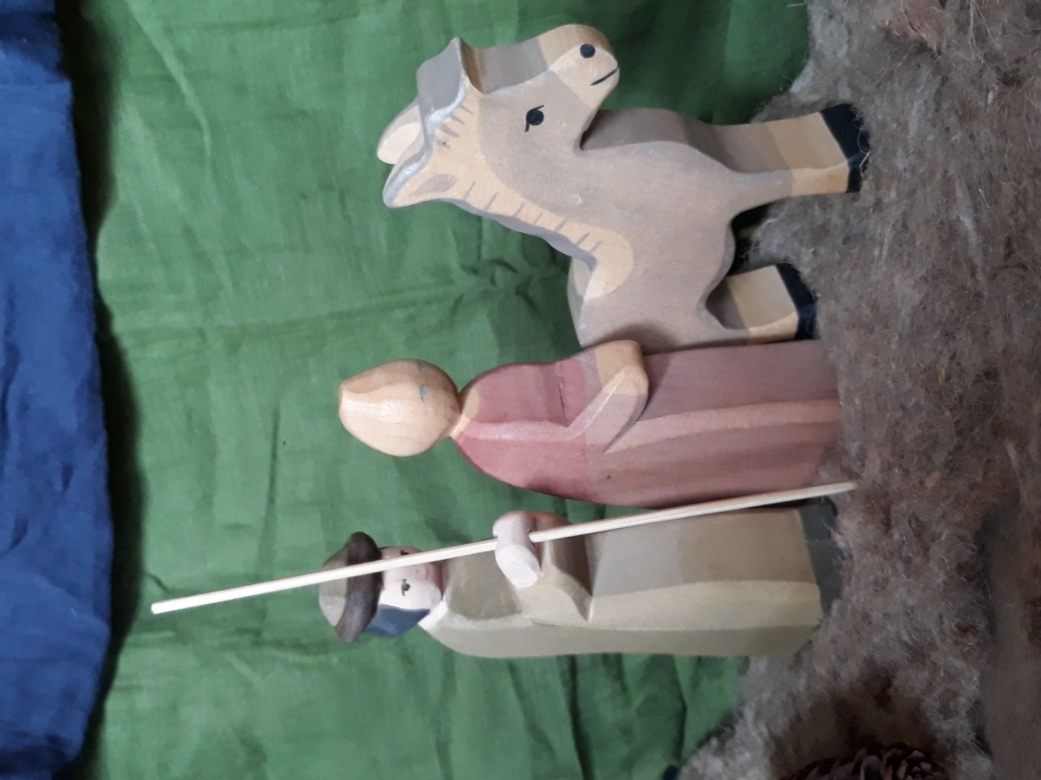
„Hallo, schaut mal auf mich, den Esel! Da staunt Ihr, oder? Ein Esel, der reden kann!
Ich bin unterwegs mit meinem Herrn Josef und seiner Verlobten Maria. Unser Ziel ist Bethlehem, da geht es immer wieder steil bergan. Das ist mühsam und anstrengend. Manchmal muss ich auch Maria tragen, denn sie ist im 9. Monat schwanger und hat drum verständlicherweise nicht mehr so viel Kondition und schwere Beine. Diese Fußreise war vor über 2000 Jahren und Ihr könnt Euch nicht vorstellen, was ich da erlebt habe …“
„Es geschah aber in jenen Tagen, dass Kaiser Augustus den Befehl erließ, den ganzen Erdkreis in Steuerlisten einzutragen. … Da ging jeder in seine Stadt, um sich eintragen zu lassen. So zog auch Josef von der Stadt Nazaret in Galiläa hinauf nach Judäa in die Stadt Davids, die Betlehem heißt; denn er war aus dem Geschlecht Davids. Er wollte sich eintragen lassen mit Maria, seiner Verlobten, die ein Kind erwartete.“
Lk 2, 1, 3-5

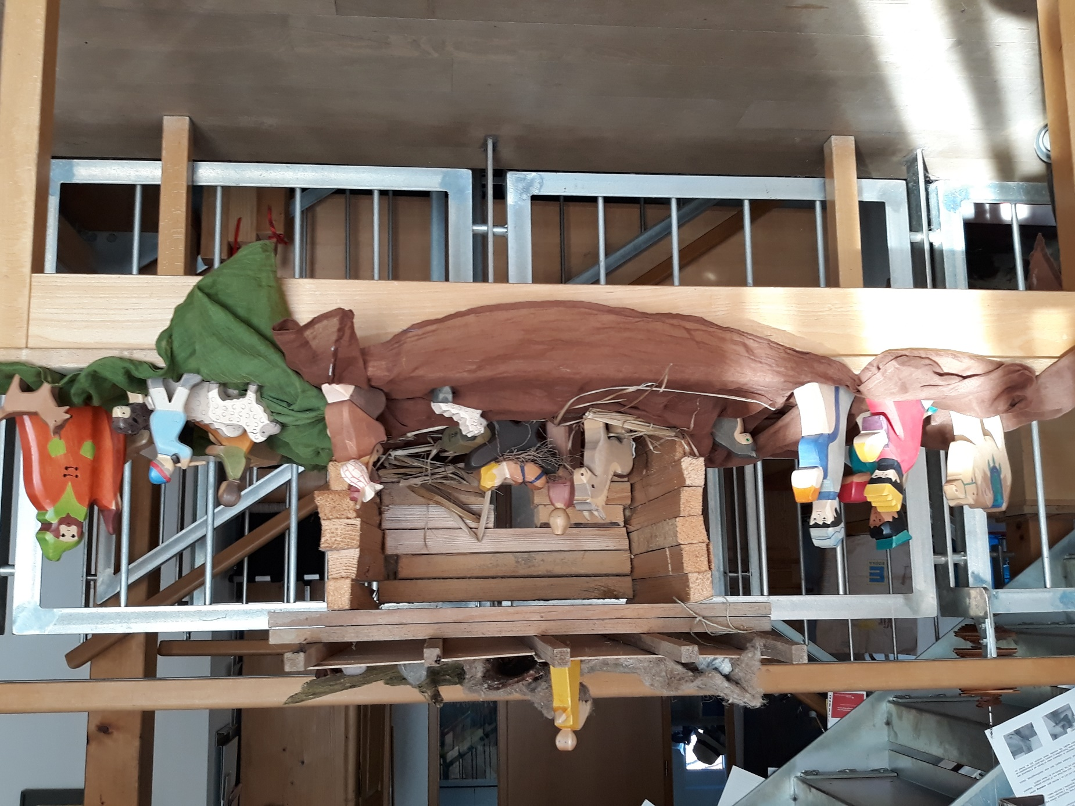
Hallo, hier bin ich wieder, die Maus! Jetzt staunt Ihr, oder?
In meinem Stall ist jetzt Leben, das wahre Leben. Ich glaubte meinen Augen nicht trauen zu können, als ein Mann und eine Frau meinen Stall als Ihre Herberge benutzten und dann kam hier auch noch ein Kind zur Welt. Aber das muss ein besonderes Kind sein, es strahlt etwas von ihm aus, wie es in der Krippe liegt, mir wird ganz warm ums Herz. Und dann kamen auf einmal Hirten und knieten sich vor dem Kind in der Krippe hin. Sogar reiche, fremde Männer kamen mit Gaben für das Kind von weither.
Es ist einfach unglaublich und ich bin mittendrin!

Hallo, hier sind wir wieder, die Hirten, da staunt Ihr, oder?
Wir mit samt unserer Herde bei diesem Stall! Ja, als wir auf unserem Feld waren, kam wie aus dem Nichts ein heller Schein, wir erschraken sehr, aber eine freundliche Stimme sprach zu uns: „Fürchtet Euch nicht“. Wir schauten genauer hin und erkannten einen wunderschönen Engel, der erzählte uns, dass in einem Stall in unserer Nähe, in der Stadt Davids, die Betlehem auch genannt wird, unser Retter geboren wurde, wir werden ihn in einer Krippe in Windeln gewickelt finden, das wäre dann der Beweis! Und dann kamen auf einmal viele Engel und lobten Gott. Da überlegten wir nicht lange und brachen auf. Und jetzt sind wir hier und können uns nicht satt sehen an diesem Kind. Es strahlt so viel Wärme aus. Ja, es ist ein göttliches Kind – einfach unglaublich und wir sind mittendrin!
„So eilten sie hin und fanden Maria und Josef und das Kind, das in der Krippe lag.“
Lk 2, 16

Hallo, schaut mal, da bin ich wieder, der Esel! Jetzt staunt Ihr, oder?
Ich habe den Weg geschafft, oh wie war ich froh, als wir endlich angekommen sind. Zwar in einem Stall, aber für mich ist das ein idealer Ort. Da habe ich sogar etwas zu fressen gefunden. Aber viel wichtiger ist, dass mein Herr und seine Frau hier ein Dach über den Kopf gefunden haben, denn das Kind kam zur Welt. Und wie geeignet so eine Futterkrippe als Babybett sein kann, das hätte ich mir nicht träumen lassen. Und seit das Kind da ist, ist hier einiges los: Hirten, Schafe, reiche Männer aus fernen Landen sind gekommen und verbeugen sich vor dem Kind. Es ist einfach unglaublich und ich bin mittendrin!

„Es geschah, als sie dort waren, da erfüllten sich die Tage, dass sie gebären sollte, und sie gebar ihren Sohn, den Erstgeborenen. Sie wickelte ihn in Windeln und legte ihn in eine Krippe, weil in der Herberge kein Platz für sie war.“ Lk 2, 6-7

„Ehre sei Gott in der Höhe und Friede auf Erden den Menschen seines Wohlgefallens.“
Lk 2,14

